السنة الثانية المادة : لغة عربية
المقطع التعليمي: الحياة المدرسية الأسبوع : 3
الميدان : فهم المنطوق والتعبير الشفوي النشاط : فهم المنطوق
الموضوع : مع معلمتي .
الهدف التعلمي: يستمع باهتمام ويفهم ما يسمعه ويتفاعل معه .

المراحل | الوضعيات التعليمية التعلمية | التقويم
وضعية الإنطلاق | السيـاق: الوضعية المشكلة الانطلاقية الأم: هَا أَنْتَ تَعُودُ إِلَى المدرَسَةِ وَتَلْتَقِي بمعلمك وزُمَلائِكَ لِموَاصَلَةِ الدِرَاسَةِ مَعَهُمْ مِنْ حَقِكَ أَنْ تَتَعَلَّمَ فِي الْمَدْرَسَةِ : وَلَكِنْ مَاذَا يَجِبُ عليك أَنْ تَفْعَلَ لِتحقق النَّجَاحِ في الدِّرَاسَةِ ؟  السند: مشهد  التعليمة: محاورة التلاميذ حول نص المشكلة الأم لاستخراج المهمات  المهمة3: يستظهر الأحاديث النبوية التي تبين فضل العلم و فوائده . | يجيب عن الأسئلة
بناء التعلمات | يسرد المعلم النص المنطوق على مسامع التلاميذ مستعملا الإيحاء والإشارة بصوت معبر يثير انتباه المتعلم .  النص: مع معلمتي  دخلتِ المعلّمةُ صباحًا إلى القسمِ مبتسمةً و قالت: السّلامُ عليكم يَا أبنائي.  ردّ التّلاميذ: و عليكمُ السّلام و رحمةُ اللهِ. طلبتْ منهُم الجلوسَ ثُمّ قالت : كمْ أنا سعيدةٌ بلقائكُم ، مرحبًا بعودتكُم للمدرسةِ ، أينَ قضيتُم العطلةَ يا أطفال؟أجاب أمين: أنا ذهبتُ مع عائلتي إلى البحرِ . و قالت هدى: ذهبتُ لبيتِ جدّتي في الرّيف .قالت المعلّمة: كانت عطلة ممتعة ، عليكم الآن بالمثابرة و الاجتهاد .استأذنَ أمين ثمّ قامَ و قدّمَ للمعلمةِ باقةً من الورودِ ، و تبعتهُ هدى بمجموعةٍ منَ الرسُومات الجَميلةِ. المعلّمة: شكرًا يا أعزائِي ، أعدكُم بالتّعاونِ على تزيينِ القسمِ. قامَ أحمدُ مُستأذنًا وقَال: أهلًا يا أصدقَائي ، أتمنّى لكُم عامًا مُكلّلًا بالنجاحِ .  - عم يتحدث النص؟ ما هو عنوانه؟  تجزئة النص المنطوق قرادة والاجابة عن الاسئلة:  كيف دخلت المعلمة إلى القسم ؟ ماذا قالت ؟  - بمَ ردّ التلاميذ ؟  - هل المعلمة سعيدة بلقاء التلاميذ ؟ كيف رحبّت بهم ؟ ماذا سألتهم ؟  - إلى أين ذهب أمين و عائلته ؟ وأين قضت هدى عطلتها ؟  - بم نصحت المعلمة تلاميذها ؟ ماذا قدّم أمين لمعلمته ؟ و ماذا قدّمت لها هدى ؟  -ماذا فعلت المعلمة ؟ بم وعدت المعلّمة التّلاميذ ؟  -كيف قام أحمد ؟ ماذا تمنى لزملائه ؟  أجرأة أحداث النص المنطوق :  المكان : أين كانت المعلمة والتلاميذ ؟ القسم .  الزمان متى ؟ أول يوم من الدخول المدرسي  - الشخصيات من هم شخصيات النص ؟ المعلمة ـ التلاميذ .  الأحداث ( البداية و النهاية )  أجرأة النص استخلاص القيم الموجودة في النص :  إلقاء التحية ـآداب الحوار ـ احترام المعلم ......... | ينصت ويبدى الاهتمام  يتذكر ويجيب عن الأسئلة  يحدد اهم المعلومات الواردة في النص
استثمار المكتسبات | إعادة سرد أحداث النص من طرف التلاميذ .  مسرحة أحداث النص المنطوق . | يمثل احداث النص مع زملائه

السنة الثانية المادة : لغة عربية
المقطع التعليمي: الحياة المدرسيّة الأسبوع : 3
الميدان : التعبير الشفوي النشاط : تعبير شفوي
الموضوع: مع معلمتي .
الهدف التعلمي: يعبر عن مشهد معروض أمامه ، يصف مشاهد و صورا و يعلق عليها .

المراحل | الوضعيات التعليمية التعلمية | التقويم
وضعية الإنطلاق | كيف دخلت المعلمة إلى القسم ؟ ماذا قالت ؟  بم وعدت المعلّمة التّلاميذ ؟ | يتذكر و يجيب
بناء التعلمات | - يطلب المعلّم من المعلّمين فتح الكتاب المدرسي ص21 والتّعبير عن الصورة بتلقائيّة.  - تقديم بعض الأسئلة التّوجيهيّة :  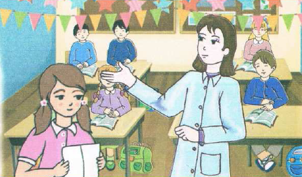  - الصورة 1 :  - ماذا تشاهد في الصّورة ؟  - أين تقف هدى ؟ ماذا تحمل في يدها ؟  - كم عدد الذّكور ؟ و الإناث ؟  - بم توصي المعلّمة التّلاميذ ؟  - و أنت هل تأخذ بنصائح المعلّمة ؟  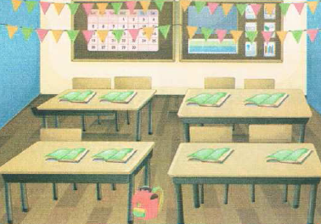  - الصورة 2 :  - ماذا تشاهد في الصّورة ؟  - هل أعجبكم قسم ليلى ؟  - كيف يبدو القسم؟ من قام بتزيينه ؟  - و أنتم هل تحافظون عليه ؟  - هل تشاركون في تزيينه ؟ | يلاحظ و يجيب عن الأسئلة
استثمار المكتسبات | إعادة سرد أحداث النص المنطوق انطلاقا من الأجوبة السابقة . | يعيد سرد أحداث النص المنطوق

السنة الثانية المادة : لغة عربية
المقطع التعليمي: الحياة المدرسية الأسبوع : 3
الميدان : فهم المكتوب النشاط : قراءة ( الحرف الأول )
الموضوع: في القسم+ حرف الجيم .
الهدف التعلمي: يقرأ النص قراءة سليمة ومسترسلة، يميز الحرف الجيم سمعا و قراءة .

وبعض المعائ الخفية

المراحل | الوضعيات التعليمية التعلمية | التقويم
وضعية الإنطلاق | ما ماذا أهدى أمين للمعلّمة ؟ وماذا أهدتها هدى؟  ماذا فعلت المعلّمة ؟ وبم وعدت التّلاميذ؟ | يفهم السؤال ويجيب عنه
بناء التعلمات | عرض الصورة المصاحبة لنص القراءة و طرح أسئلة حولها .  توقع عنوان النص .  1 ـ بناء الفقرة الأولى :  ـ يقرأ المعلم الفقرة الأولى قراءة نموذجية .  يقرأ المعلم الفقرة مع متعلميه ( قراءة تشاركية ) .  ـ توزيع قصاصات على التلاميذ تحمل جمل الفقرة و ترك الفرصة لهم ليتدربوا على قراءتها مع توجيه الدعم لهم .  ـ دعوة التلاميذ لقراءة الجمل من خلال السحب العشوائي للأرقام .  ـ تبادل القصاصات و قراءتها .  ـ إعادة بناء الفقرة من خلال ترتيب الجمل و قراءتها .  2 ـ يسأل المعلّم: ماذا قالت المعلمة عن القسم ؟  يتوصّل المتعلّمون بعد المناقشة إلى الجملة:  علينا أن نزين القسم ليكون جميلا  يردّد المعلّم الجملة شفويّا عدّة مرّات ثمّ يردّدها المتعلّمين مع تصحيح النّطق لمقاطع الجملة ومراعات الوصل.  من يقطّع الجملة باستعمال التصفيق؟ كم عدد كلمات هذه الجملة؟ ماهي الكلمة رقم : 4 /2/1/3؟  مطالبة المتعلّمين استبدال " القسم" بـ " المدرسة " / استبدال "نزين" بـ "ننظف  تدوين الجملة على السّبورة أو بالبطاقات:  علينا أن نزين القسم ليكون جميلا  قراءة الجملة من طرف المعلّم ثمّ المتعلّمين.  تشويش الجملة ثم مطالبة المتعلّمين بإعادة تركيبها.  جميلا  الوعي الصّوتي على الكلمة:  استخراج الكلمة المستهدفة عن طريق الحذف  التّقطيع الصّوتي و معرفة عدد المقاطع الصّوتية : عن طريق النّقر أو التّصفيق.  جميلا  الوعي الخطّي على الكلمة :  اكتب الكلمة على اللّوحة وقطّعها إلى مقاطع صوتيّة  عزل المقطع عن طريق المحو التّدريجي وصولا إلى الحرف ( التّاء)  من هو ضيفنا اليوم ؟ ضيفنا اليوم هو حرف التّاء  ج: جـ ـ ـجـ ـ ج ـ ـج  يتعرّف المتعلّمين على رسم الحرف في أوّل و وسط وآخر الكلمة . ←  مهارة التّعويض: لاحظ كلمة (حديد)عوّض المقطع الأوّل (حَـ) بالمقطع (جَـ)  حديد – جديد  مهارة التّركيب: ـبَـ/ جـَ/ لٌ  يقرأ المتعلّم الحرف مع الحركات على سبورة الحروف . | يستمع و  يقرأ  يجيب  يقطع ويحدد مكونات الجملة شفويّا  يقرأ الجملة ويعيد تركيبها  يميّز الحرف المدروس باستعمال مهارات الوعي الصّوتي الخطّي
استثمار المكتسبات | مطالبة المتعلّمين ب الإتيان بكلمات تتضمّن الحرف و كتابتها على اللوحة .

السنة الثانية المادة : لغة عربية
المقطع التعليمي: الحياة المدرسية الأسبوع : 3
الميدان : التعبير الكتابي النشاط : كتابة ( الحرف الأول )
الموضوع: حرف الجيم .
الهدف التعلمي: يكتبه حسب موقعه في الكلمة وفق المقاييس الصّحيحة للكتابة.

وبعض المعائ الخفية

المراحل | الوضعيات التعليمية التعلمية | التقويم
وضعية الإنطلاق | قراءة الحرف (ت) على سبورة الحروف مع جميع الحركات . | يقرأ
بناء التعلمات | مطالبة المتعلمين بإتيان كلمات تتضمن الحرف ( ج ) في مواضع مختلفة بجميع صوره.  ـ تدوين الكلمات المقدمة من طرف المتعلمين على السبورة .  تجريد الحرف من الكلمات في أشكال مختلفة حسب موقعه من الجملة .  - كتابة الحرف أسفل الكلمة من طرف الأستاذ .  - التدريب على الكتابة انطلاقا من المواضع السابقة يكتب الأستاذ النموذج على السبورة ،  ضبط نقطة البداية والنهاية ومسار القلم عند كتابة الحرف .  - مطالبة المتعلمين بكتابة الحرف على الألواح . | يلاحظ  يتعرف على رسم الحرف في جميع مواضعه  يكتب الحرف على اللوحة
الاستثمار | - يشرح الأستاذ مقاييس حرف الجيم ويطالب المتعلمين بكتابته وفق النموذج المرفق على الكراس .  يكتب المتعلّم على كراس القسم تحت ملاحظة وتوجيه وتشجيع المعلّم..  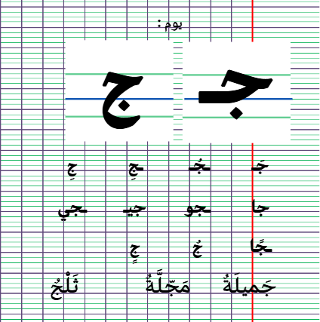 | يكتب حرف الجيم محترما المقاييس

×

